PRIJEDLOG

Na temelju članka 1. Odluke o nerazvrstanim cestama (GL broj 10/15, 15/15), članka 101.,102.,107. i 109. Zakona o cestama („Narodne novine“ broj 84/11, 22/13, 148/13, 92/14, 110/19,144/21, 114/22, 04/23, 133/23 ) i članka 28.Statuta Općine Baška Voda ( GL broj 26/25 , 3/26 ), na svojoj_______ sjednici održanoj dana _____________ 2026.godine, Općinsko vijeće Općine Baška Voda donosi :

Odluku o

utvrđivanju popisa nerazvrstanih cesta na području Općine Baška Voda

Članak 1.

Utvrđuje se popis ( baza podataka ) nerazvrstanih cesta na području Općine Baška Voda za naselje Promajna

Oznaka nekretnine ,dio katastarska čestica | Katastarska Općina | naselje | prilog
7703/1, 2908/10, 2908/4, *843 | k.o. Bast- Baška Voda | Promajna | Prilog 1.

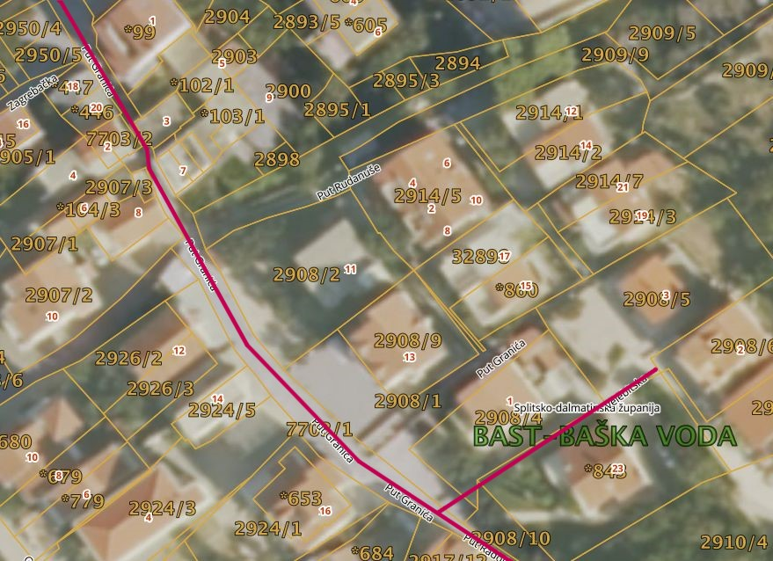
pod nazivom „ulica Put Granića i Velebitska”

Oznaka nekretnine ,dio katastarska čestica | Katastarska Općina | naselje | prilog
7703/1, 2918, 2916, 7730, 2917/12, *657, *658, *666, *166/2, 106/1, 7557/1, 7705, 2921/1, 7569/1, 7570/4 | k.o. Bast- Baška Voda | Promajna | Prilog 2.

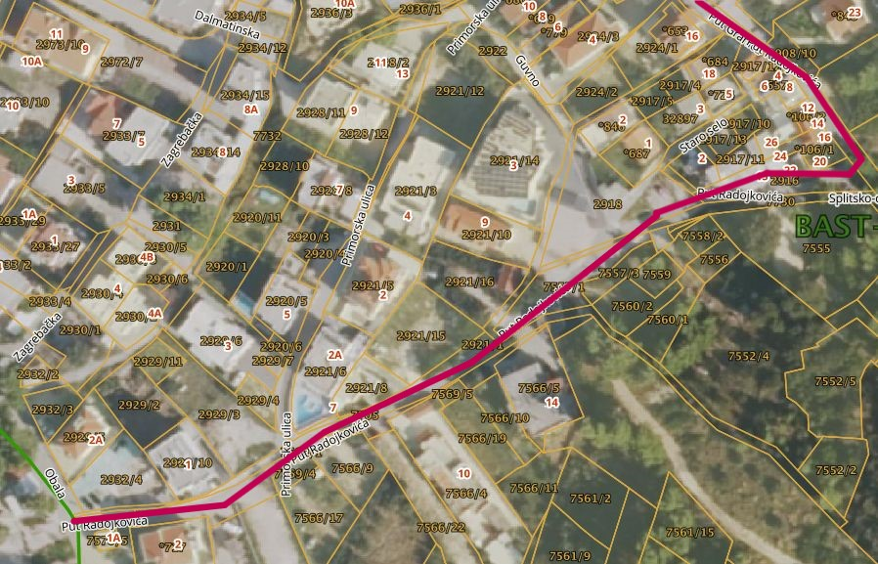
pod nazivom „ulica Put Radojkovića”

Članak 2.

Ova Odluka dostavlja se Državnoj geodetskoj upravi na daljnje postupanje i provođenje .

Članak 3.

Ova odluka stupa na snagu osmog dana od dana objave u Glasniku službenom glasilu Općine Baška Voda

Klasa:
Urbroj:

Baška Voda ,______________ 2026

Predsjednik općinskog vijeća

Matejas Jozipović

